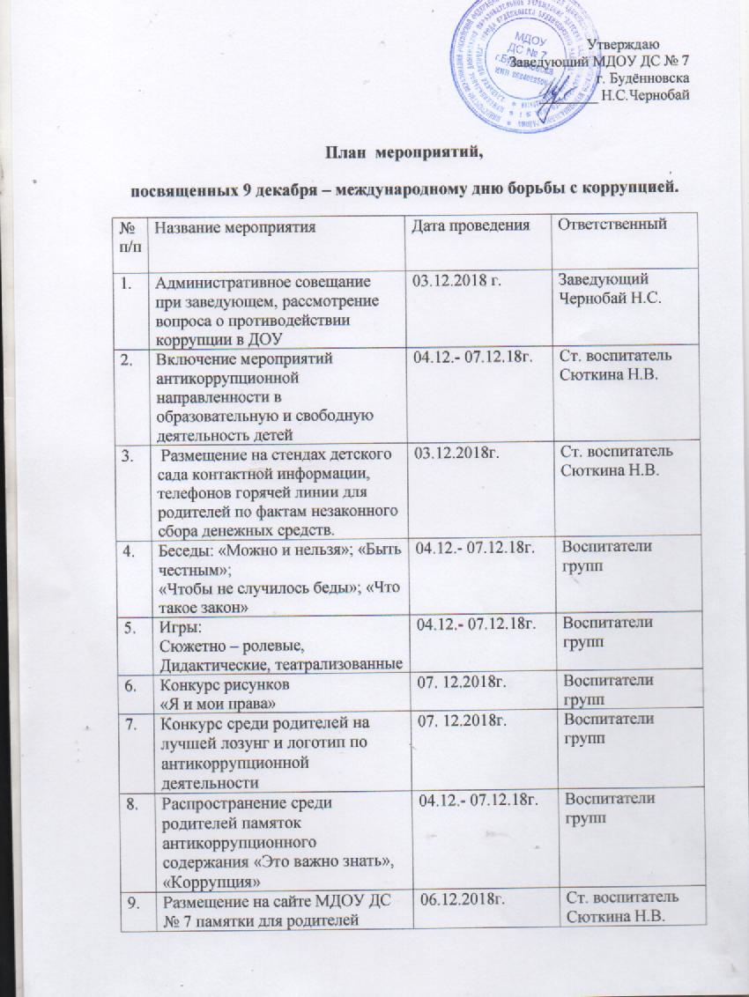

 |  | антикоррупционного содержания «Это важно знать»
10. |  | Личный прием граждан: «Консультирование граждан по правовым вопросам и антикоррупционном стандарте поведения» | 07. 12.2018г. | Заведующий  Чернобай Н.С.
Подведение итогов
1. | Оформление выставки рисунков «Я и мои права» |  | 6-7 декабря |  | Ст. воспитатель  Сюткина Н.В.
2. | Размещение на сайте информации о проведенных мероприятиях, посвященных 9 декабря – международному дню борьбы с коррупцией |  | 8 декабря |  | Ответственный  за ведение сайта

